**HISTORIA, GEOGRAFÍA Y CIENCIAS SOCIALES**

Semana 4, del 6 al 10 de abril

**TAREA:**

**Con la ayuda de un adulto realiza las siguientes actividades.**

**1.- Ordena la secuencia** del 1 al 3, indicando el transcurso del día desde la mañana hasta la noche.

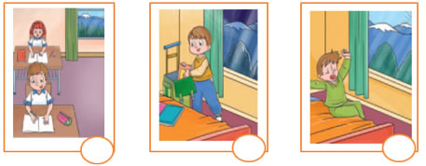

**2.-** Observa las imágenes y escribe en el círculo una **“A”** si es lo que ocurrió antes y una “**D”** si es lo que ocurrió después.









3.- Recorta y ordena la ubicación temporal, según su inicio y final.

|  |  |  |
| --- | --- | --- |
| 1° | 2° | 3° |

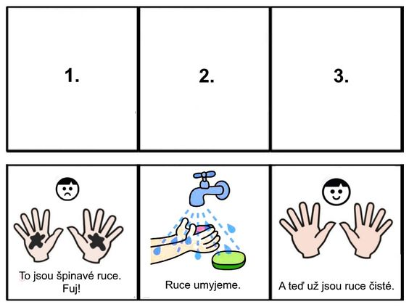



Si no puedes imprimir esta actividad, en tu cuaderno de historia puedes dibujar tus preferencias.